### - Nome do Caso de UsoHST203- Selecionar Todos os Membros da Chapa no Julgamento Final de 1ª Instância – Corporativo

<Nome do Produto>Sistema Processo Eleitoral

<Nome do cliente>CAU

**Revisões do Documento**

|  |  |  |  |
| --- | --- | --- | --- |
| **Revisão** | **Data** | **Lista de Autores** | **Observações** |
| 1.0 | 13/07/2020 | Cláudia Ávila | Criação da história, para atender à OS 1632 |

**Sumário**

HST-203– Selecionar Todos os Membros da Chapa no Julgamento Final de 1ª Instância - Corporativo 4

COMO Corporativo 4

PARA selecionar todos os membros da Chapa. 4

PROTÓTIPO 4

CRITÉRIOS DE ACEITE 5

INFORMAÇÕES COMPLEMENTARES 7

# HST-203– Selecionar Todos os Membros da Chapa no Julgamento Final de 1ª Instância - Corporativo

## COMO Corporativo

QUERO acessar as chapas criada;

## PARA selecionar todos os membros da Chapa.

## 

## PROTÓTIPO

1. Selecionar todos os membros da Chapa UF

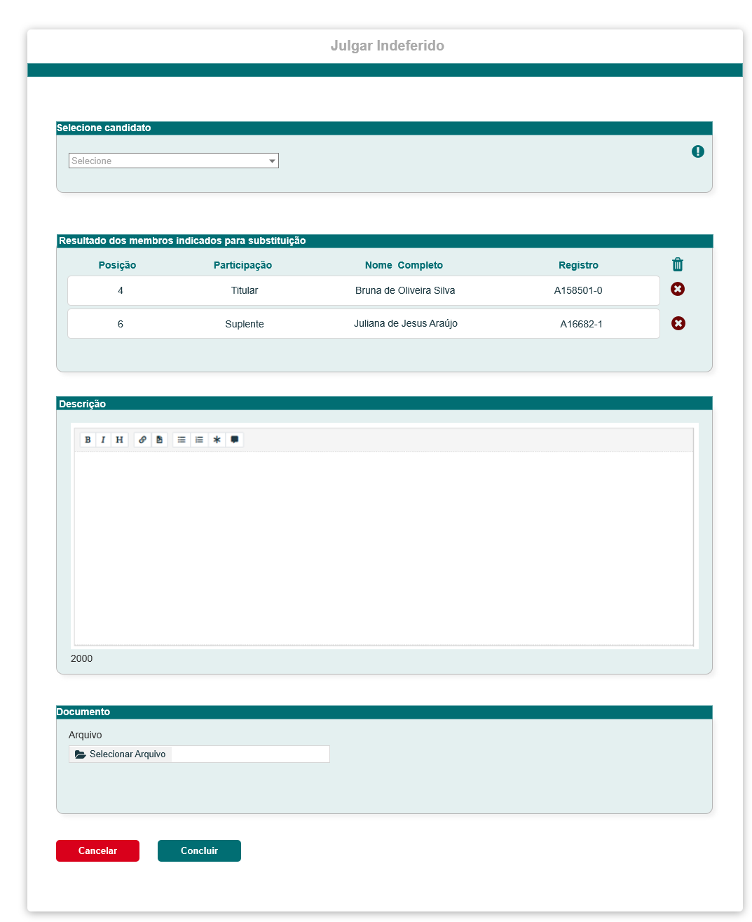

## CRITÉRIOS DE ACEITE

1. **Premissa:** 
   1. Esta história deve ser executada quando o usuário acessar a funcionalidade de incluir e de alterar do Julgamento Final das Chapas – 1ª Instância no módulo Corporativo;
2. **Regras Gerais:**
   1. As informações contidas nessa história, serão pertinente ao julgamento Final das Chapas, aonde o ator terá a possibilidade de selecionar todos os membros de uma chapa, para incluir e alterar o julgamento das Chapas UF na **HST078**;
   2. Para Chapas IES, este componente não será utilizado, visto que, para Chapas IES só teremos dois (2) membros por chapa;

1. **Selecionar Todos** 
   1. Para incluir e alterar um julgamento INDEFERIDO, o sistema deve exibir uma opção na combobox para que o ator possa selecionar todos os membros da chapa em questão; [P01]

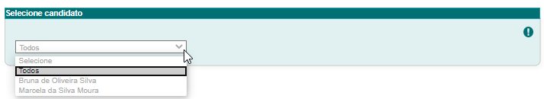

* 1. Ao selecionar a opção “**Todos**”, o sistema deve selecionar todos os membros da chapa em questão; E deve exibir todos os membros no campo “Resultado dos membros indicados”;
  2. Nos casos do ator selecionar a opção Todos, e o sistema exibir todos os membros no campo “Resultado dos membros indicados”, o sistema deve ocultar o campo “Selecione Candidato”; E deve voltar a exibi-lo novamente somente se o ator excluir algum membro no campo “Resultado dos membros indicados”;

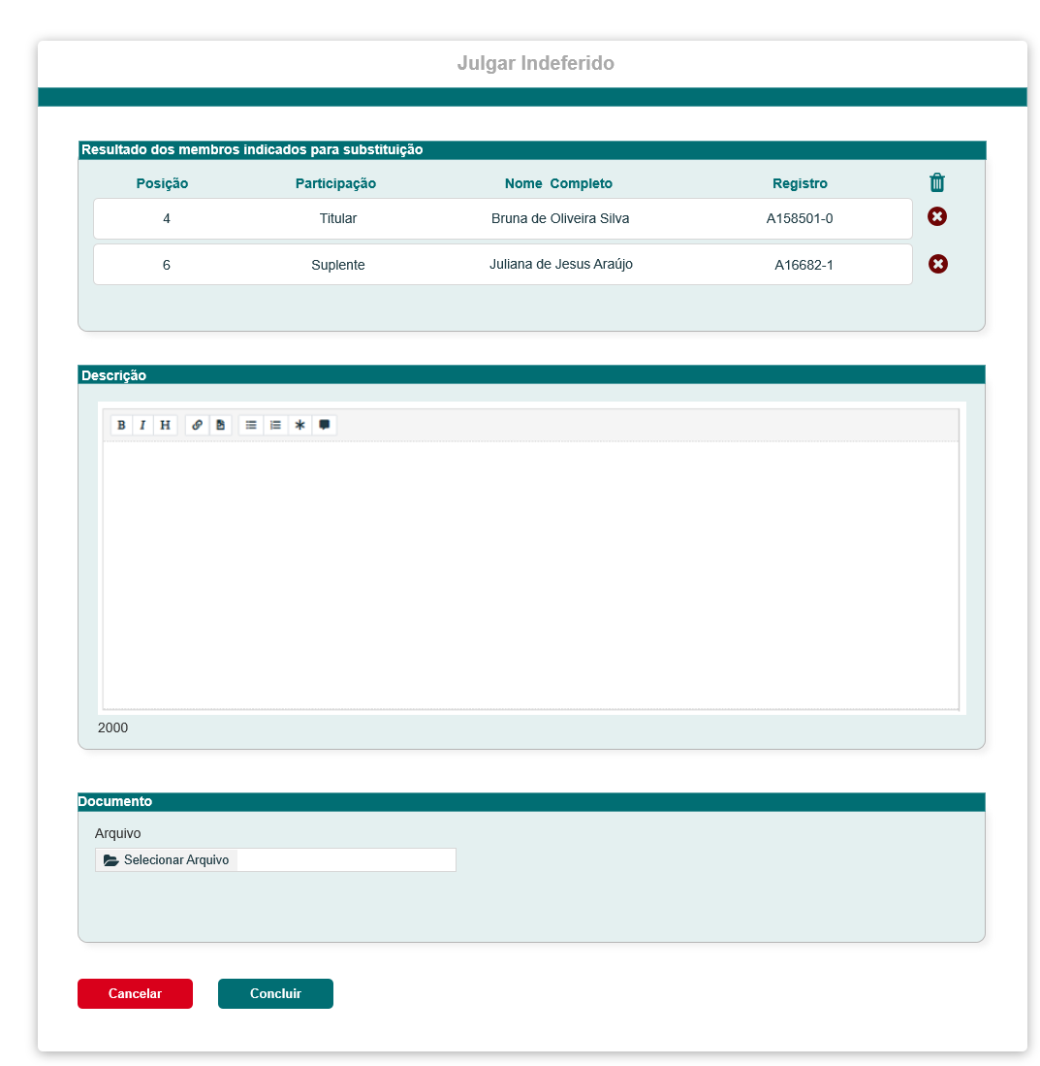

1. **Excluir Todos** 
   1. Na HST078, o sistema deve incluir uma nova opção para que o ator possa excluir todos os membros da grid do campo “Resultado dos membros indicados para substituição”; [P01] Essa opção deve ser exibida tanto para a funcionalidade de Incluir com para a funcionalidade de alterar.
   2. O sistema deve exibir um Hint na opção com a informação: “**Excluir Todos**”

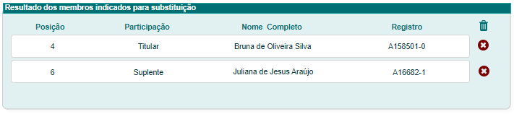

* 1. Nos casos que o ator acionar a opção, o sistema deve exibir mensagem de confirmação [ME01]

Caso o ator acione a opção Sim da mensagem, o sistema exclui todos os membros da grid;

Caso o ator acione a opção Não da mensagem, o sistema não exclui os membros da grid;

1. **Mensagem:**

|  |  |  |
| --- | --- | --- |
| **Mensagens** | | |
| **ID** | **Descrição** | **Ações** |
|  | Deseja realmente excluir TODOS os membros indicados?  [Sim] [Não] | Alerta |

## INFORMAÇÕES COMPLEMENTARES

**Histórias relacionadas:**

Eleitoral_HST078_Incluir_JulgamentoFinal_1ª_Instancia_Corporativo